Leopold-Franzens-Universität Innsbruck

921085 PS/2 PS Einführung in die Welt des Programmierens in der Sekundarstufe 1 und 2
Wintersemester 25/26
Projektbericht:
RFID-Türschloss

Vorgelegt von:
Tscholl Jonas
Matrikelnr.: 12026027
E-Mail: jonas.tscholl@student.uibk.ac.at
Abgabe: 13.12.2025

LV-Leiter: Dietmar Bodner

Projektbeschreibung

Anwendersicht
Bei diesem Projekt handelt es sich um ein automatisches Türschlossystem, das mit RFID-Karten oder -Chips gesteuert wird. Die Idee dahinter ist, den Zutritt zu einem Raum komfortabel, sicher und möglichst intuitiv zu gestalten. Das System erkennt über einen RFID-Reader, ob eine Karte registriert ist, und steuert daraufhin das Öffnen oder Schließen eines motorisierten Riegelschlosses. Zusätzlich bietet es verschiedene visuelle und akustische Rückmeldungen, damit der Benutzer jederzeit erkennen kann, in welchem Zustand sich das Schloss befindet.
Hält man eine gültige Karte an den Leser, überprüft das System zuerst, ob die Tür aktuell geöffnet oder geschlossen ist.
- Situation Schloss geöffnet: Ist das Schloss noch geöffnet, beginnt die rote LED zu blinken und signalisiert, dass der Schließvorgang eingeleitet wird. Gleichzeitig fährt ein Schrittmotor den Riegel in die geschlossene Position. Auf dem LCD-Display erscheint für einen kurzen Moment eine zufällige „Auf Wiedersehen“-Nachricht, aus einem kleinen Pool von zehn Varianten, sodass der Ablauf etwas persönlicher und abwechslungsreicher wirkt. Nach Abschluss des Schließvorgangs bleibt die rote LED dauerhaft an, damit auf den ersten Blick erkennbar ist, dass die Tür nun verriegelt ist. Akustisch wird der Vorgang durch ein kurzes, tiefes Signal des Buzzers begleitet, sodass man auch ohne Hinsehen merkt, dass das Schloss gerade geschlossen wird.
- Situation Schloss geschlossen: Ist das Schloss hingegen noch geschlossen und es wird eine akzeptierte Karte erkannt, passiert das Gegenteil: Die grüne LED blinkt als Aktivitätsanzeige und der Motor zieht den Riegel zurück, wodurch das Schloss geöffnet wird. Sobald die Tür freigegeben ist, wechselt die Anzeige auf eine dauerhaft leuchtende grüne LED, die den offenen Zustand kennzeichnet. Das Display zeigt in diesem Moment kurz eine zufällige „Hallo“-Nachricht an, ebenfalls aus zehn vorbereiteten Texten. Auch hier gibt es eine akustische Rückmeldung: ein kurzes, freundliches Tonsignal, das den Öffnungsvorgang bestätigt und Rückmeldung gibt, dass der Zutritt erfolgreich gewährt wurde.
Wenn jedoch eine nicht registrierte Karte verwendet wird, unterscheidet sich das Verhalten deutlich:
- Die rote LED blinkt dreimal hintereinander, der Buzzer gibt einen klaren Fehlerton ab, und auf dem Display erscheint eine Meldung, die darauf hinweist, dass die Karte nicht registriert ist. Dadurch wird sofort verständlich, dass kein Zutritt möglich ist und dass die Karte nicht im System hinterlegt wurde.
Besonders praktisch ist ein zusätzlicher Knopf, über den während des laufenden Betriebs neue RFID-Karten hinzugefügt werden können. Drückt man diesen Knopf, wechselt das System in einen Registriermodus. Das Display erklärt kurz, dass nun eine neue Karte eingelesen werden kann.
- Situation Karte nicht registriert: Sobald man den gewünschten Chip vorhält, speichert das System diesen im internen Speicher. Ein kurzes Bestätigungssignal des Buzzers sowie eine Rückmeldung auf dem Display zeigen anschließend an, dass die Registrierung erfolgreich war.
Gleichzeitig gibt es auch einen äquivalenten “Löschmodus” mit zugehörigen Knopf:
- Situation Karte aktuell registriert: Ein kurzes Bestätigungssignal des Buzzers sowie eine Rückmeldung auf dem Display zeigen anschließend an, dass die Karte entfernt wurde.
- Situation Karte nicht registriert: Wird die karte nicht gefunden, ertönt ein Fehlerton, sowie eine Meldung auf dem Display.
Dadurch bleibt das System flexibel und kann jederzeit erweitert werden, ohne dass ein Neustart oder ein Computer benötigt wird.

Sequenzdiagramm: Normalbetrieb
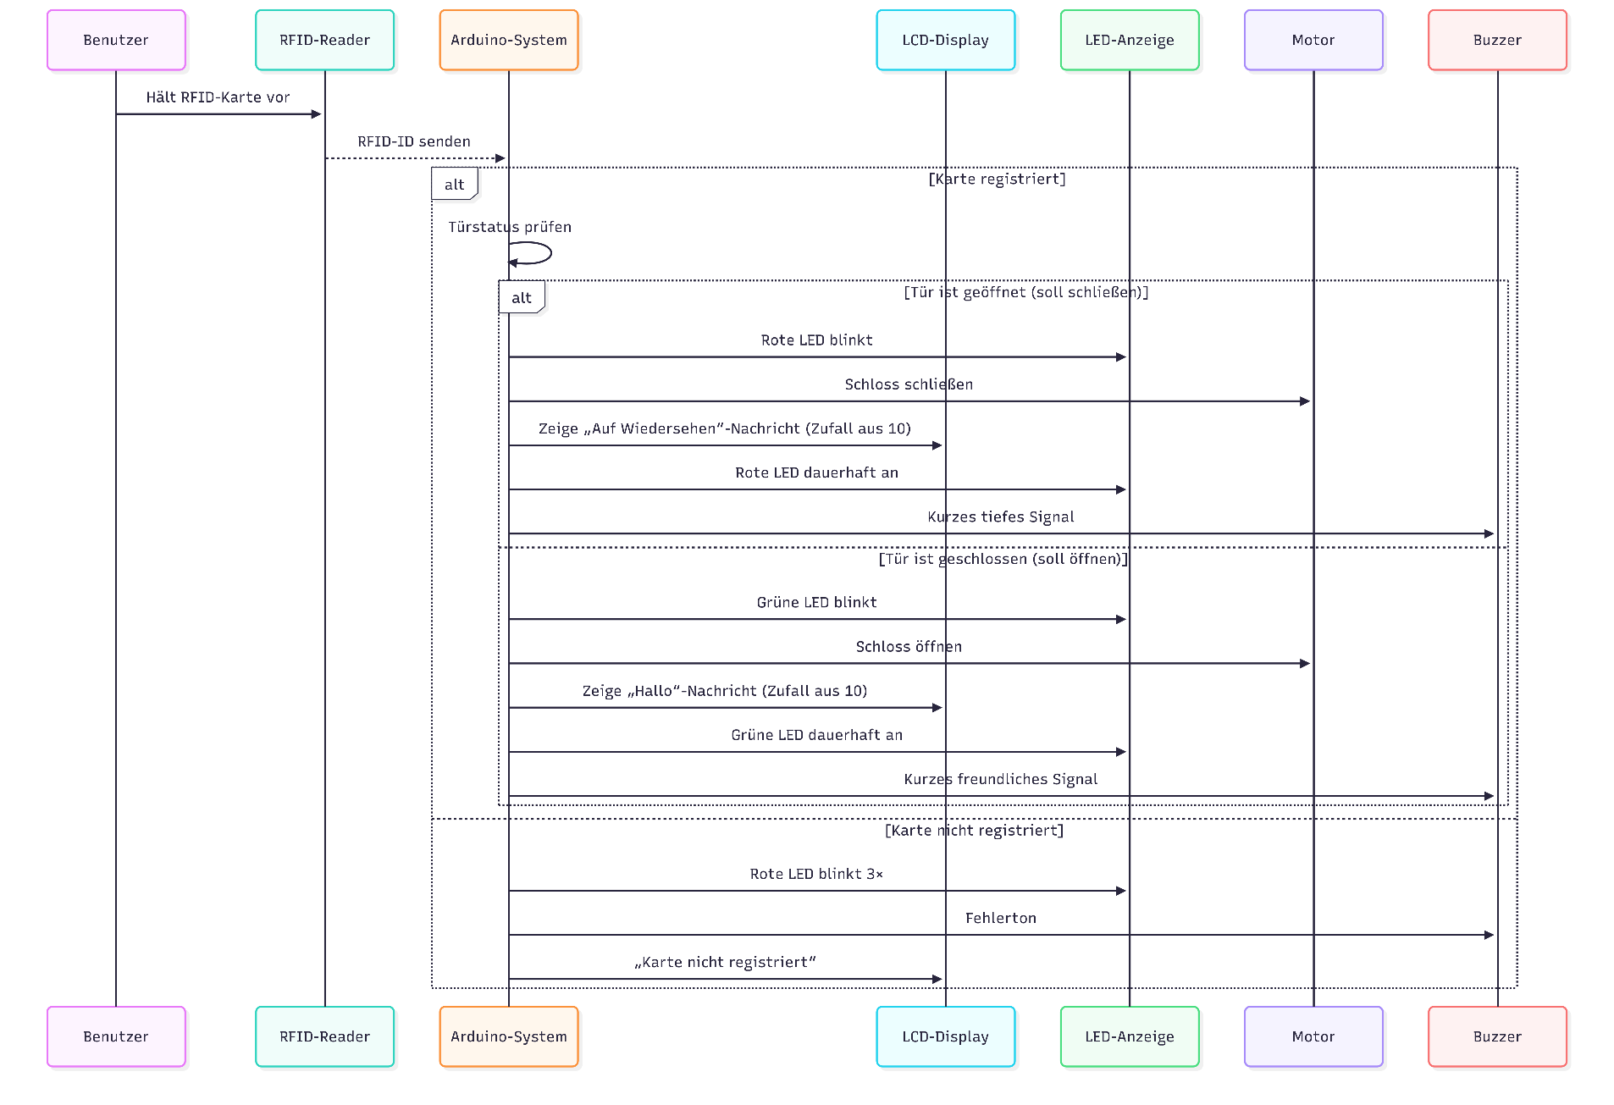

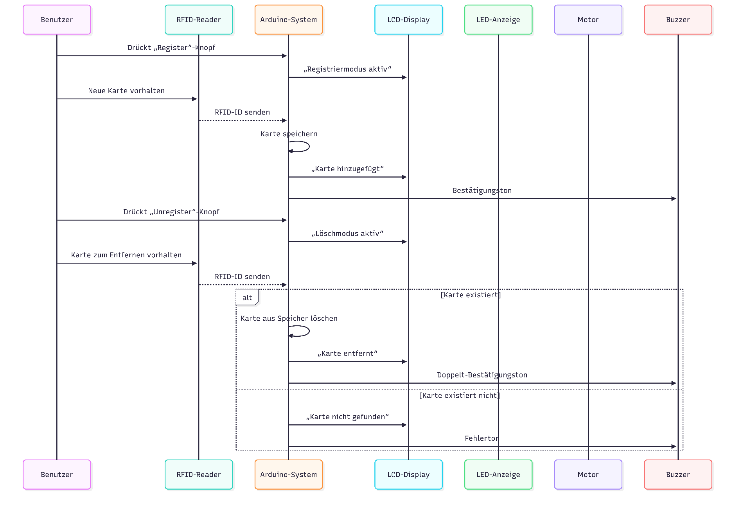
Sequenzdiagramm: Registrierung-/Löschbetrieb

Benötigte Materialien
- Zentrale Steuereinheit
  - Arduino Uno
- RFID-System
  - RFID-Reader RC522
  - RFID-Karten / RFID-Chips (mehrere Stück für Tests und Verwaltung)
- Anzeige- und Rückmeldekomponenten
  - LCD-Display 16×2
    - empfohlen mit I2C-Adapter, spart viele Pins
  - RGB-LED
    - LED-Vorwiderstände (~ 220Ω)
    - Alternativ:
      - LED (für „geschlossen“ / „Fehler“)
      - Grüne LED (für „offen“)
  - Buzzer
- Türschloss-Antrieb
  - SG90-Servo
  - Mechanischer Riegel / Schlossmechanik, motorbetätigt
- Eingabekomponenten
  - Register-Knopf (Karte hinzufügen)
  - Unregister-Knopf (Karte löschen)
  - 10 kΩ Pull-Up/Pull-Down-Widerstände für die Tasten (Oder direkt über Arduino)
- Stromversorgung
  - 2x 9V-Batterie (mit Barrel-Jack)
  - Power Module (Breadboard Power Supply Modul)
  - Breadboard
  - Jumper-Kabel

Für die Tür selbst gibt es verschiedenste Möglichkeiten, die auch stark vom jeweiligen Schloss abhängen, dementsprechend werden hierfür keine Materialien angegeben.

3D-Modell

Schaltplan
Arduino-PIN | Funktion | Bemerkung
D2 | RC522 RST | Reset-Pin des RFID-Moduls
D3 | RC522 SDA | SPI Chip Select / SDA
D4 | Servo PWM | /
D8 | Buzzer | Aktiver Buzzer (+), – → GND
D9 | RGB Rot | 220Ω Vorwiderstand erforderlich
D10 | RGB Grün | 220Ω Vorwiderstand erforderlich
D11 | RC522 MOSI | SPI Datenleitung
D12 | RC522 MISO | SPI Datenleitung
D13 | RC522 SCK | SPI Taktleitung
A0 | RGB Blau | 220Ω Vorwiderstand erforderlich
A1 | Button 1 | INPUT_PULLUP, andere Seite → GND
A2 | Button 2 | INPUT_PULLUP, andere Seite → GND
A4 | LCD SDA | I²C Datenleitung
A5 | LCD SCL | I²C Taktleitung

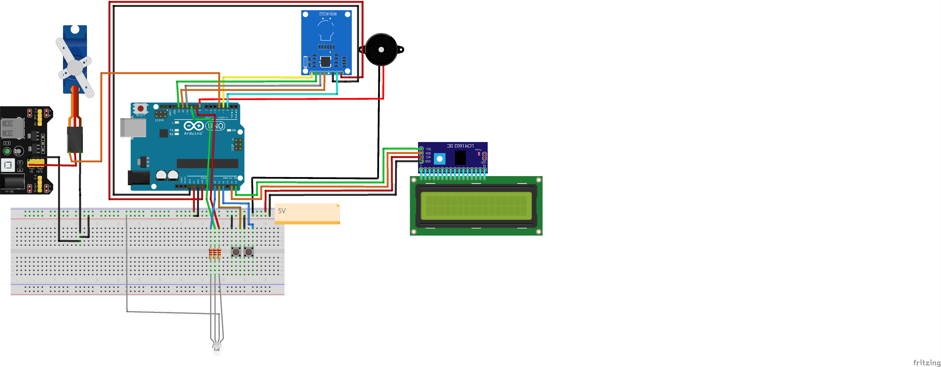

Code
Der Code und alle Unterlagen sind frei unter https://github.com/OffByOne37/rfid_project zugänglich.

